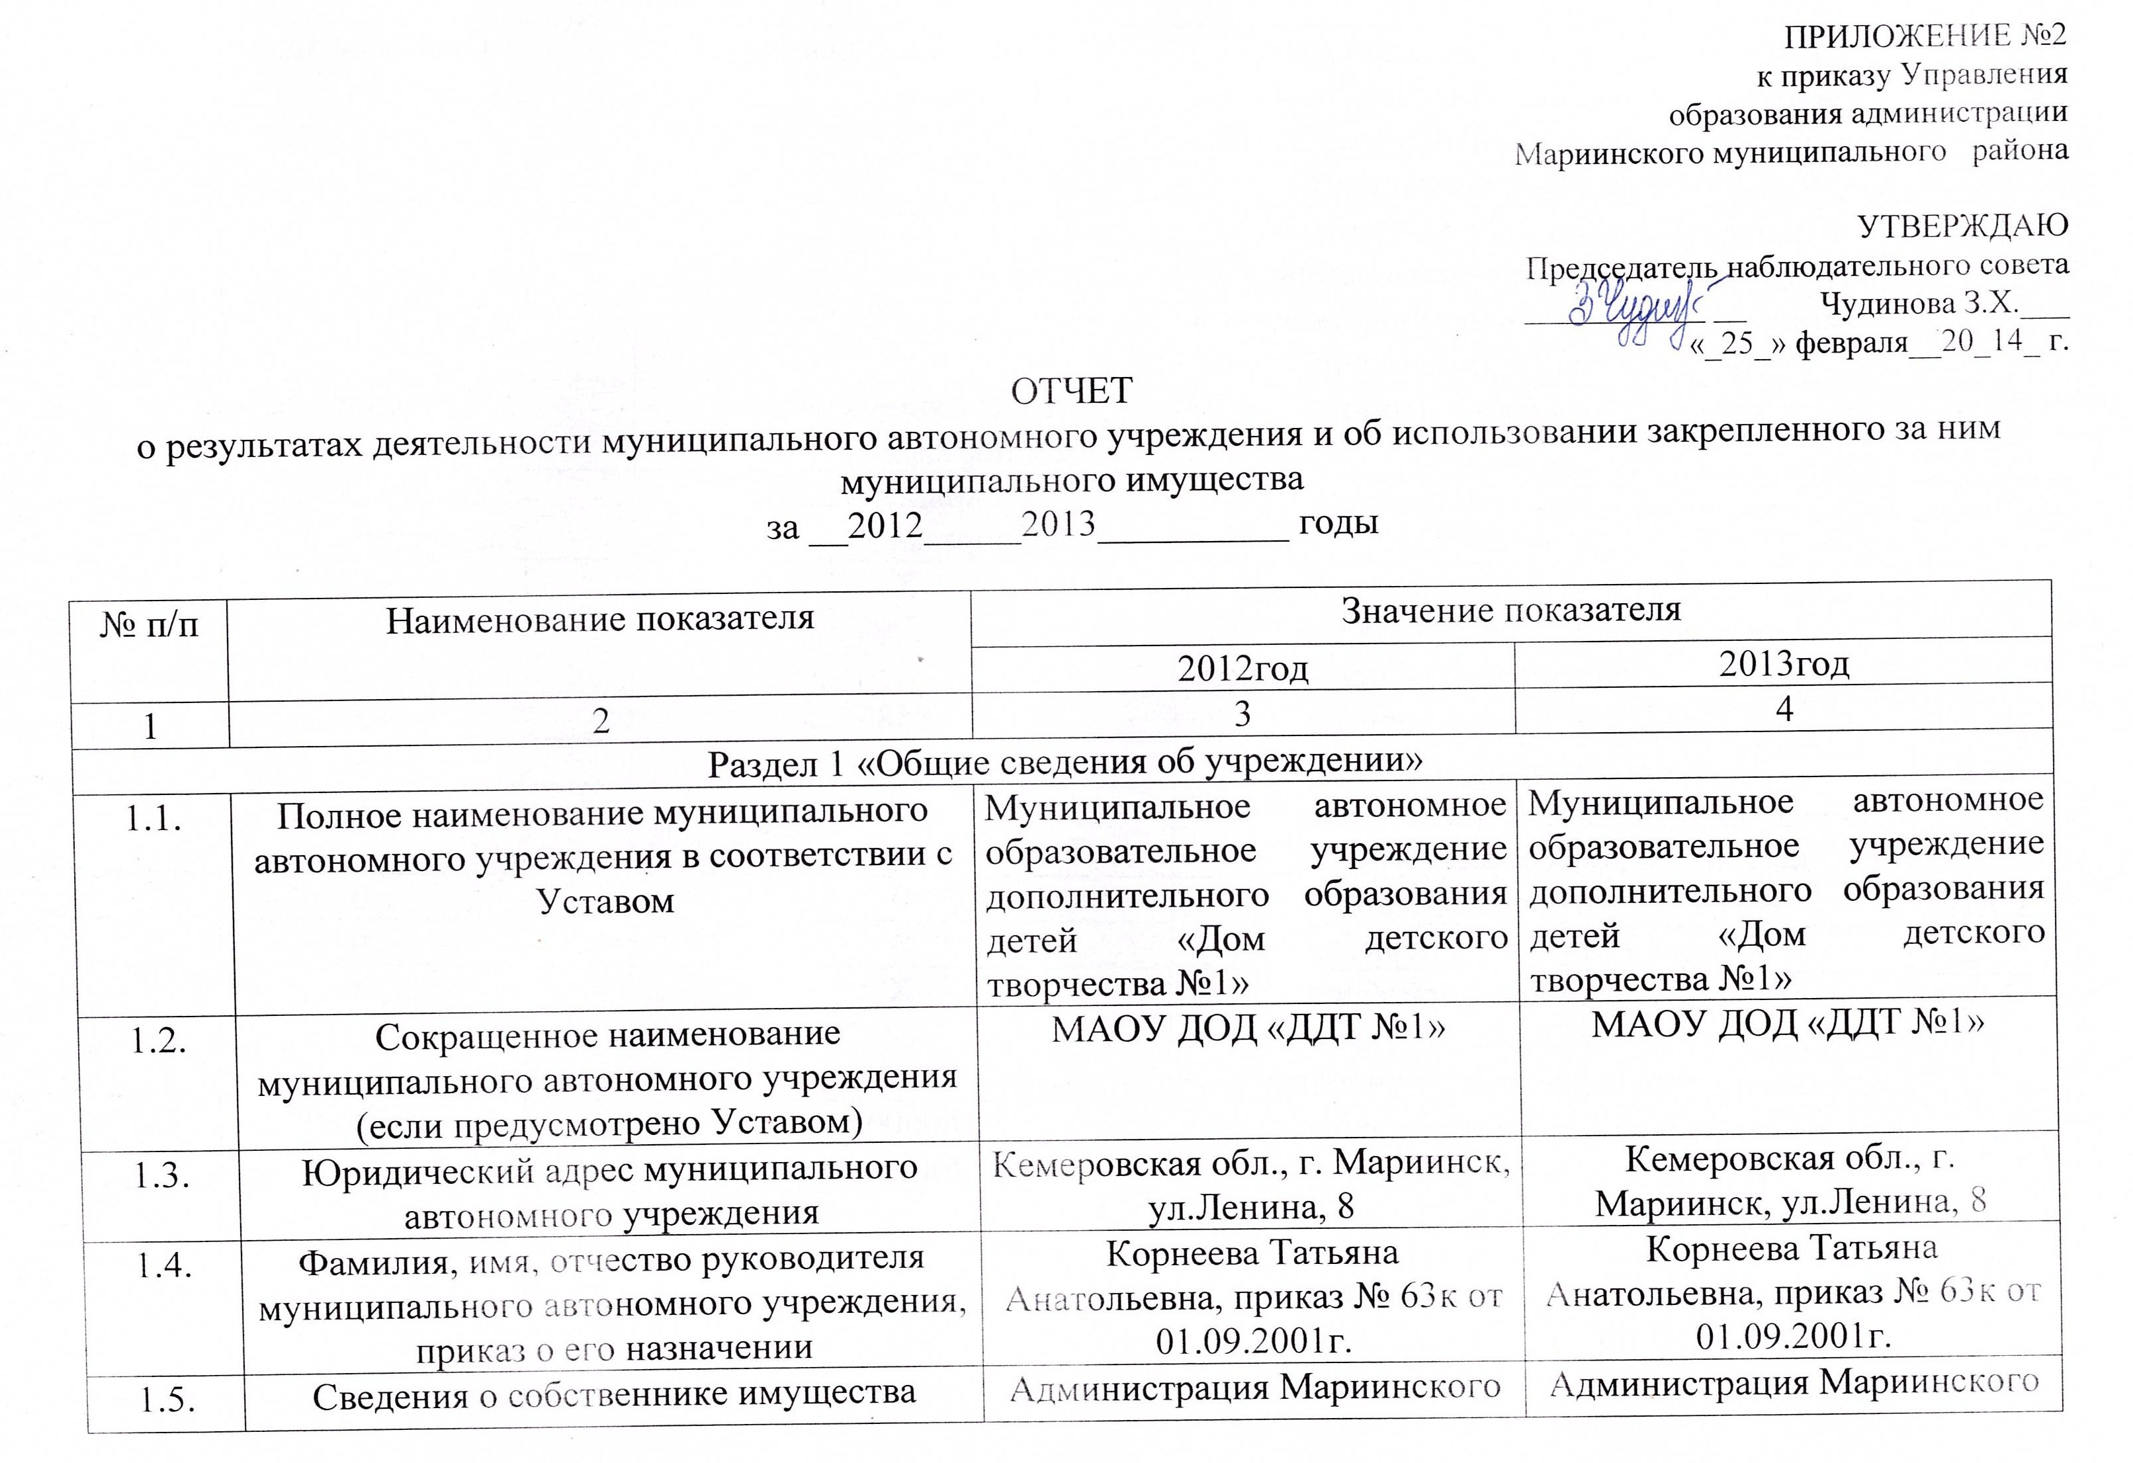
 | муниципального автономного учреждения | муниципального района | муниципального района
1.6. | Наименование органа, осуществляющего функции и полномочия учредителя | Управление образования администрации Мариинского муниципального района | Управление образования администрации Мариинского муниципального района
1.7. | Банковские реквизиты | ГРКЦ ГУ БАНКА России по Кемеровской области, г.Кемерово  ОКПО 55612003,  ОГРН 1024201367189,  ИНН/КПП4213003476/ 421301001,  р/сч.40701810700001000006,  л/сч.30396U17790 | ГРКЦ ГУ БАНКА России по Кемеровской области, г.Кемерово  ОКПО 55612003,  ОГРН 1024201367189,  ИНН/КПП4213003476/ 421301001,  р/сч.40701810700001000006,  л/сч.30396U17790
1.8. | Состав Наблюдательного совета (с указанием должностей, фамилий, имен и отчеств) | 1.Голынский Сергей Юрьевич, заместитель главы, председатель Комитета по управлению муниципальным имуществом Мариинского района;  2.Шафеева Елена Леонидовна, юрисконсульт управления образования администрации Мариинского муниципального района;  3.Рассолова Елена Юрьевна, заместитель главы Мариинского района;  4.Иванова Нина Павловна, председатель совета ветеранов работников образования. | 1.Голынский Сергей Юрьевич, заместитель главы, председатель Комитета по управлению муниципальным имуществом Мариинского района;  2.Шафеева Елена Леонидовна, юрисконсульт управления образования администрации Мариинского муниципального района;  3.Рассолова Елена Юрьевна, заместитель главы Мариинского района;  4.Иванова Нина Павловна, председатель совета ветеранов работников образования.
1.9. | Цели деятельности муниципального автономного учреждения | Учреждение оказывает образовательные услуги, предусмотренные Уставом | Учреждение оказывает образовательные услуги, предусмотренные Уставом
1.9.1. | Описание основные целей и направлений деятельности муниципального автономного учреждения | реализация программ дополнительного образования детей по следующим направлениям:  художественно-эстетическое,  социально-педагогическое,  культурологическое,  эколого-биологическое,  физкультурно-спортивное | Реализация программ по следующим направлениям:  Художественно-эстетическое;  социально-педагогическое;  культурологическое;  эколого-биологическое;  физкультурно-спортивное
1.10. | Исчерпывающий перечень видов деятельности (с указанием основных видов деятельности и иных видов деятельности, не являющихся основными), которые муниципальное автономное учреждение вправе осуществлять в соответствии с Уставом | 0 | 0
1.11. | Перечень услуг (работ), которые оказываются потребителям за плату в случаях, предусмотренных нормативными правовыми актами с указанием потребителей указанных услуг (работ) | 0 | 0
1.12. | Перечень разрешительных документов, на основании которых муниципальное автономное учреждение осуществляет деятельность | X | X
1.12.1. | Информация о наличии лицензий (наименование лицензирующего органа, лицензируемый вид деятельности, номер, дата выдачи и срок действия лицензии) | Государственная служба по надзору и контролю в сфере образования Кемеровской области на право ведения образовательной деятельности  № 11666 от 08.11.2011г., бессрочно, серия А №0001395 | Государственная служба по надзору и контролю в сфере образования Кемеровской области на осуществление образовательной деятельности № 13780 от 19.06.2013г., бессрочно, серия А №0003589
1.12.2. | Информация о наличии государственной аккредитации (реквизиты и срок действия свидетельства о государственной аккредитации, государственный статус учреждения в соответствии со свидетельством о государственной аккредитации) | 0 | 0
1.12.3. | Решение о создании муниципального автономного учреждения | Постановление «О создании муниципального автономного образовательного учреждения дополнительного образования детей «дом детского творчества №1» от 22.12.2009г. № 1441-П | Постановление «О создании муниципального автономного образовательного учреждения дополнительного образования детей «дом детского творчества №1» от 22.12.2009г. № 1441-П
1.12.4. | Иные разрешительные документы | Свидетельство о государственной регистрации (перерегистрации) предприятия № 312 Серия М-422 от 25.02.09г. | Свидетельство о государственной регистрации (перерегистрации) предприятия № 312 Серия  М-422 от 25.02.09г.
1.13. | Сведения о работниках муниципального автономного учреждения и уровне оплаты труда | X | X
1.13.1. | Количество штатных единиц муниципального автономного учреждения (указываются данные о количественном составе и квалификации сотрудников учреждения, на начало и конец отчетного года. В случае изменения количества штатных единиц учреждения указываются причины, приведшие к их изменению на конец отчетного периода) | X | X
1.13.1.1. | На начало отчетного периода | 44,92 | 44,92
1.13.1.2. | На конец отчетного | 44,92 | 44,97
1.13.1.3. | Причины изменений
1.13.2. | Среднегодовая численность работников в муниципальном автономном учреждении | 30 | 33
1.13.3. | Средняя заработная плата работников муниципального автономного учреждения | 12532,15 | 12312,44

Раздел 2 «Результат деятельности учреждения»
2.1. | Изменение (увеличение, уменьшение) балансовой (остаточной) стоимости нефинансовых активов относительно предыдущего отчетного года (в процентах) | -29 | 1
2.2. | Общая сумма выставленных требований в возмещение ущерба по недостачам и хищениям материальных ценностей, денежных средств, а также от порчи материальных ценностей | 0 | 0
2.3. | Изменения (увеличение, уменьшение) дебиторской и кредиторской, задолженности муниципального автономного учреждения в разрезе поступлений (выплат), предусмотренных Планом финансово-хозяйственной деятельности муниципального автономного учреждения относительно предыдущего отчетного года (в процентах) с указанием причин образования просроченной кредиторской задолженности, а также дебиторской задолженности, игральной к взысканию | Заработная плата(-100%)  Прочие выплаты(+100%)  Начисление на оплату  труда(-100%)  Услуги связи(+100)  Коммунальные услуги(+100%)  Услуги по содержанию имущества (+100%)Прочие услуги(+100%) | Заработная плата(+100%)  Начисление на оплату труда(+100)  Услуги связи(-1%)  Коммунальные услуги(-1%)  Услуги по содержанию имущества(-1,7%)  Прочие услуги(-100%)
2.4. | Сведения об услугах, оказываемых муниципальным автономным учреждением | X | X
2.4.1. | Цены (тарифы) на платные услуги (работы), оказываемые потребителям (в динамике в течение отчетного периода) | 0 | 0
2.4.2. | Общее количество потребителей, воспользовавшихся услугами (работами) муниципального автономного учреждения, в том числе: | 708 | 708
2.4.2.1. | Количество потребителей, воспользовавшихся бесплатными для потребителей услугами (работами), по видам услуг (работ) | 708 | 708
2.4.2.2. | Количество потребителей, воспользовавшихся частично платными для потребителей услугами (работами), по видам услуг (работ) | 0 | 0
2.4.2.3. | Количество потребителей, воспользовавшихся полностью платными для потребителей услугами (работами), по видам услуг (работ) | 0 | 0
2.4.3. | Перечень услуг (работ), оказанных муниципальным автономным учреждением | Предоставление услуг по дополнительному образованию детей | Реализация дополнительных образовательных программ (26 программ)
2.4.4. | Перечень и средняя стоимость для потребителей получения частично платных услуг (работ) по видам услуг (работ) | 0 | 0
2.4.5. | Перечень и средняя стоимость для потребителей получения полностью платных услуг (работ) по видам услуг (работ) | 0 | 0
2.5. | Количество жалоб потребителей и принятые по результатам их рассмотрения меры | 0 | 0
2.6. | Сведения о финансовом обеспечении и исполнении задания муниципального автономного учреждения | X | X
2.6.1. | Объем финансового обеспечения задания учредителя | 6647000,00 | 6660000,00
2.6.2. | Информация об исполнении задания учредителя | 6697118,44 | 6795802,69
2.6.3. | Объем финансового обеспечения развития муниципального автономного учреждения в рамках программ, утвержденных в установленном порядке | 23250,00 | 17640,00
2.6.4. | Информация об осуществлении деятельности, связанной с выполнением работ или оказанием услуг, в соответствии с обязательствами перед страховщиком по обязательному социальному страхованию | 0 | 0
2.6.5. | Объем финансового обеспечения деятельности, связанной с выполнением работ или оказанием услуг, в соответствии с обязательствами перед страховщиком по обязательному социальному страхованию | 0 | 0
2.6.6. | Суммы доходов, полученных муниципальным автономным учреждением от оказания платных услуг (выполнения работ) | 192580,08 | 295024,55
2.6.7. | Общие суммы прибыли муниципального автономного учреждения после налогообложения в отчетном периоде, образовавшаяся в связи с оказанием муниципальным автономным учреждением частично платных и полностью платных услуг (работ) | 192580,08 | 295024,55
2.7. | Суммы кассовых и плановых поступлений (с учетом возвратов) в разрезе поступлении, предусмотренных Планом финансово-хозяйственной деятельности муниципального автономного учреждения | Субсидии на выполнение муниципального задания-6685371,49  Целевые субсидии-23250,00  Собственные доходы-191299,11 | Субсидии на выполнение муниципального задания-6795802,69  Целевые субсидии-17640,00  Собственные доходы-295024,55
2.8. | Суммы кассовых и плановых выплат (с учетом восстановленных кассовых выплат) в разрезе выплат, предусмотренных Планом финансово-хозяйственной деятельности муниципального автономного учреждения | Субсидии на выполнение муниципального задания  Заработная плата-4610888,68  Начисление на оплату  труда-1475810,03  Прочие выплаты-26600,00  Услуги связи-32640,00  Коммунальные  услуги-418172,64  услуги по содержанию имущества-37730,80  прочие услуги-46027,50  прочие расходы-5648,79  расходы по приобретению материальных запасов-43600,00  Целевые субсидии  Услуги по содержанию имущества-3250,00  Расходы по приобретению основных средств-20000,00  Собственные доходы  Услуги связи-1700,00  Коммунальные услуги-500,00  Услуги по содержанию имущества-254,38  Прочие расходы-2309,32  расходы по приобретению основных средств-101115,00  Расходы по приобретению материальных запасов-86701,38 | Субсидии на выполнение муниципального задания  Заработная плата-4682464,52  Начисление на оплату  труда-1444873,48  Прочие выплаты-20600,00  Услуги связи-32300,00  Коммунальные  услуги-470372,95  услуги по содержанию имущества-41865,69  прочие услуги-80528,05  прочие расходы-22798,00  Целевые субсидии  Прочие выплаты-3600,00  Арендная плата за пользования имуществом-2700,00  Прочие услуги-11340,00  Собственные доходы  Прочие выплаты-600,00  Услуги связи-3180,20  Транспортные услуги-506,00  Коммунальные услуги-697,56  Услуги по содержанию имущества-4792,05  Прочие услуги-14200,00  Прочие расходы-5153,42-расходы по приобретению основных средств-104820,00  Расходы по прибретению материальных запасов-161075,32
2.9. | Сведения об исполнении муниципального задания на оказание муниципальных услуг (выполнение работ) | Х | Х
2.9.1. | Значение, утвержденное в муниципальном задании на отчетный период | 930 | 930
2.9.2. | Фактическое значение за отчетный период | 708 | 708
2.9.3. | Характеристика причин отклонения от запланированных значений
2.9.4. | Источник информации о фактическом значении показателя | Годовой отчет | Годовой отчет

Раздел 3. Об использовании имущества, закрепленного за «автономным учреждением»
3.1. | Общая балансовая стоимость имущества: | X | X
3.1.1. | На начало отчетного периода | 934615,80 | 1040440,80
3.1.2. | На конец отчетного периода | 1040440,80 | 1098008,80
3.2. | Сведения об имуществе муниципального автономного учреждения, закрепленном на праве оперативного управления | X | X
3.2.1. | Общая балансовая стоимость имущества муниципального автономного учреждения | X | X
3.2.1.1. | На начало отчетного периода | 934615,80 | 1040440,80
3.2.1.2. | На конец отчетного периода | 1040440,80 | 1098008,80
3.2.2. | Балансовая стоимость недвижимого имущества и особо ценного движимого имущества | X | X
3.2.2.1. | На начало отчетного периода | 901345,80 | 1007170,80
3.2.2.2. | На конец отчетного периода | 1007170,80 | 1064738,80
3.2.3. | Общая балансовая (остаточная) стоимость недвижимого имущества, находящегося у учреждения на праве оперативного управления, и переданного в аренду | Х | Х
3.2.3.1. | На начало отчетного периода | 0 | 0
3.2.3.2. | На конец отчетного периода | 0 | 0
3.3. | Перечень объектов движимого имущества, которые включены в состав особо ценного движимого имущества муниципального автономного учреждения (наименование объектов) | Компьютер-4,Принтер-4,Ноутбук-3,Стол-11,Шкаф-  12; Сканер-1; Телевизор-3; Проектор-1; Музыкальный центр-1; Акустическая система-1; Радиомикрофон-2;  Диван-2; Кресло-3;  Стол руководителя-1; Стол-11; Швейная машина-1; Шкаф-10; | Компьютер-5; Принтер-5; Ноутбук-3; Сканер-1; Телевизор-3; Проектор-1; Музыкальный центр-1; Акустическая система-1; Радиомикрофон-2;  Диван-2; Кресло-3;  Стол руководителя-1; Стол-18; Швейная машина-1; Шкаф-14;
3.3.1. | Общая балансовая стоимость объектов движимого имущества, которые включены в состав особо ценного движимого имущества муниципального автономного учреждения | X | X
3.3.3.1. | На начало отчетного периода | 358098,80 | 463923,80
3.3.3.2. | На конец отчетного периода | 463923,80 | 521491,80
3.4. | Сведения об имуществе, приобретенном муниципальным автономным учреждением за счет средств, полученных от оказания платных услуг, поступивших в самостоятельное распоряжение учреждения | X | X
3.4.1. | Общая балансовая стоимость нефинансовых активов (на последнюю отчетную дату) | 277333,00 | 352901
3.4.2. | Общая балансовая стоимость финансовых активов (на последнюю отчетную дату) | 0 | 0


